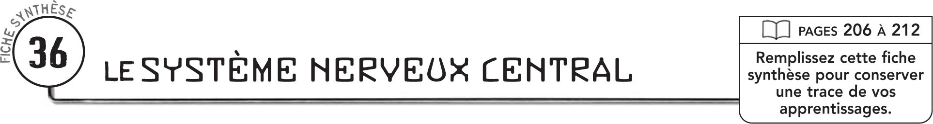

DÉFINITIONS
Le système nerveux central coordonne
L’encéphale est
Le cerveau est
Le cervelet est
Le tronc cérébral est
La moelle épinière est
Un réflexe est
Un arc réflexe est

ANATOMIE DE L’ENCÉPHALE
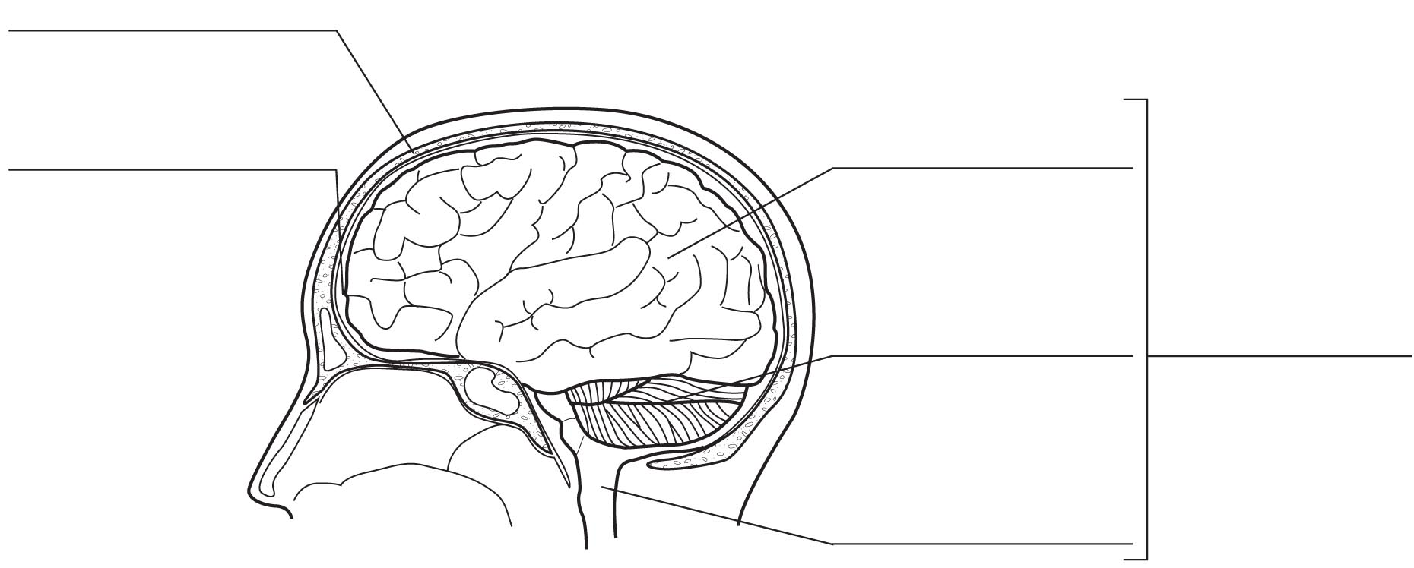



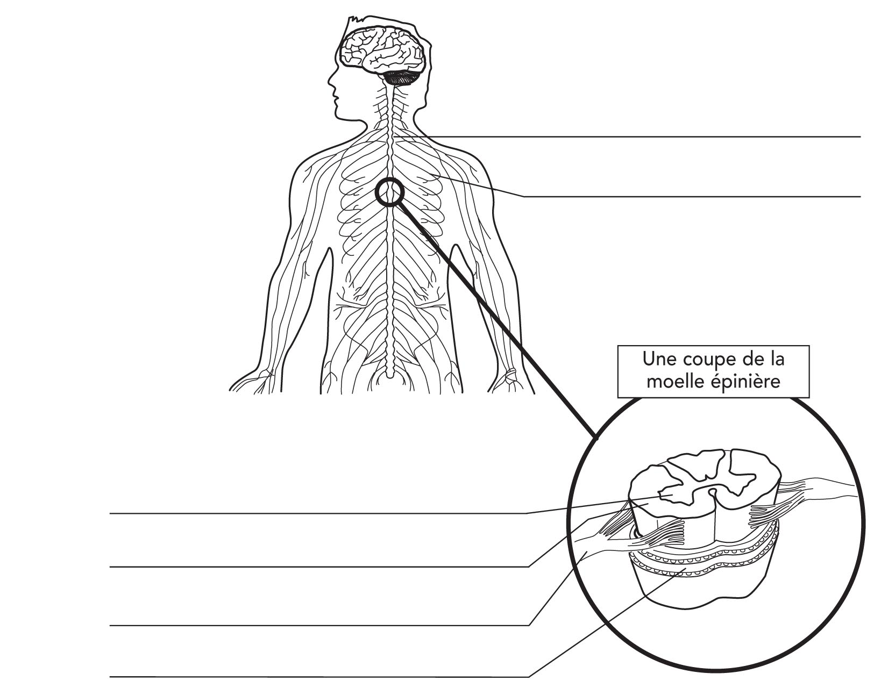
ANATOMIE DE LA MOELLE ÉPINIÈRE

TRAJETS DE L’INFLUX NERVEUX
